个人简历
姓 名 | 王烁烁 | 出生年月 | 1995.11.10 | 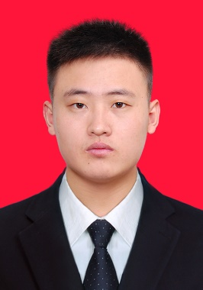
电 话 | 15321391090 | 毕业院校 | 中国农业大学
邮 箱 | wdzcsxcdh@163.com | 专 业 | 机械工程
籍 贯 | 山东省滨州市 | 学 历 | 硕士
民 族 | 汉 | 研究方向 | 计算机视觉与机电控制
项目  经历 | 2018.07-2021.06 项目名称：基于机器视觉的葡萄干自动化分级研究 项目负责人  研究内容：  在下位机方面，以STM32单片机为控制核心，利用通用定时器输出PWM脉冲实现对步进电机的控制、控制GPIO高低电平实现对电磁阀的控制、编写串口通信程序，利用UART串口实现上、下位机的通信，最终完成葡萄干分级动作，熟悉各种通信协议并能使用各种通信方式，如UART、IIC、SPI等；  上位机方面利用OpenCV开源函数库对不同颜色葡萄干进行动态实时识别，实现分级；在TensorFlow框架下使用卷积神经网络（CNN）的yolo模型，实现对葡萄干的识别。  2018.09-2019.12 项目名称：自动避障式葡萄藤防寒土清土机研制 项目参与者  研究内容：  主要参与项目中控制程序方面的设计，利用STM32单片机获取位移传感器信号，以预先设定好的位移量为指标，从而输出高、低电平，进而控制电磁换向阀通、断电，实现油缸的自动伸缩。
科研  成果 | 实用新型/发明专利：一种葡萄干颜色大小双标准自动分级装置 CN201821126546.1/ CN201810781308.2  EI论文发表：基于OpenCV的动态葡萄干色泽实时识别 第二作者，2019年发表在《农业工程学报》第35卷第23期  软件著作：基于OpenCV的葡萄果实处理软件V1.0
技能  证书 | 外语水平：良好的英语听、说、读、写能力  软件使用：熟练使用Solidworks2016；Visual Studio2015、PyCharm、keil5软件并可以对C程序进行优化调试。  计算机语言：熟练使用C语言、有C++基础。  其它：熟练使用STM32F4单片机会使用UART（RS232等），熟悉IIC、SPI等通讯协议以及驱动驱动器；熟练使用OpenCV开源函数库；熟悉深度学习yoloV3模型  获奖经历：本科期间获得一次一等奖学金，一次二等奖学金，一次三等奖学金；硕士期间获得两次二等学业奖学金；本科及硕士期间多次获得勤工助学先进个人、宿舍管理新进个人及优秀团员称号。
自 评 | 耐心、踏实肯干、上进、善于学习；兴趣广泛：羽毛球、电影、历史、地理

